Proposta Comercial

Melhorias Nova Alçada
Versão | Data | Autor(es) | Mudanças
1.0 | 06/03/2026 | Marco Antônio de Freitas Gava | Elaboração da Proposta Comercial

1 – Escopo
A proposta consiste no desenvolvimento de uma nova funcionalidade denominada AgroClima, destinada ao monitoramento climático operacional de propriedades agrícolas.
O objetivo do sistema é permitir que usuários cadastrem propriedades agrícolas e acompanhem previsões meteorológicas relevantes para operações do campo, transformando dados climáticos em informações operacionais úteis, como alertas automáticos e identificação de janelas favoráveis ou desfavoráveis para atividades agrícolas.
O sistema utilizará dados meteorológicos provenientes de uma API externa (Open-Meteo), os quais serão processados pelo sistema para geração de previsões e análise de condições climáticas para atividades como pulverização, plantio e colheita.
O sistema será composto pelos seguintes módulos:

AC001 – Cadastro de Usuário
Desenvolver uma funcionalidade que permita o cadastro e autenticação de usuários no sistema. Essa funcionalidade permitirá que cada usuário possua suas próprias propriedades cadastradas e acesso aos respectivos painéis climáticos.
Proposta de Interface:
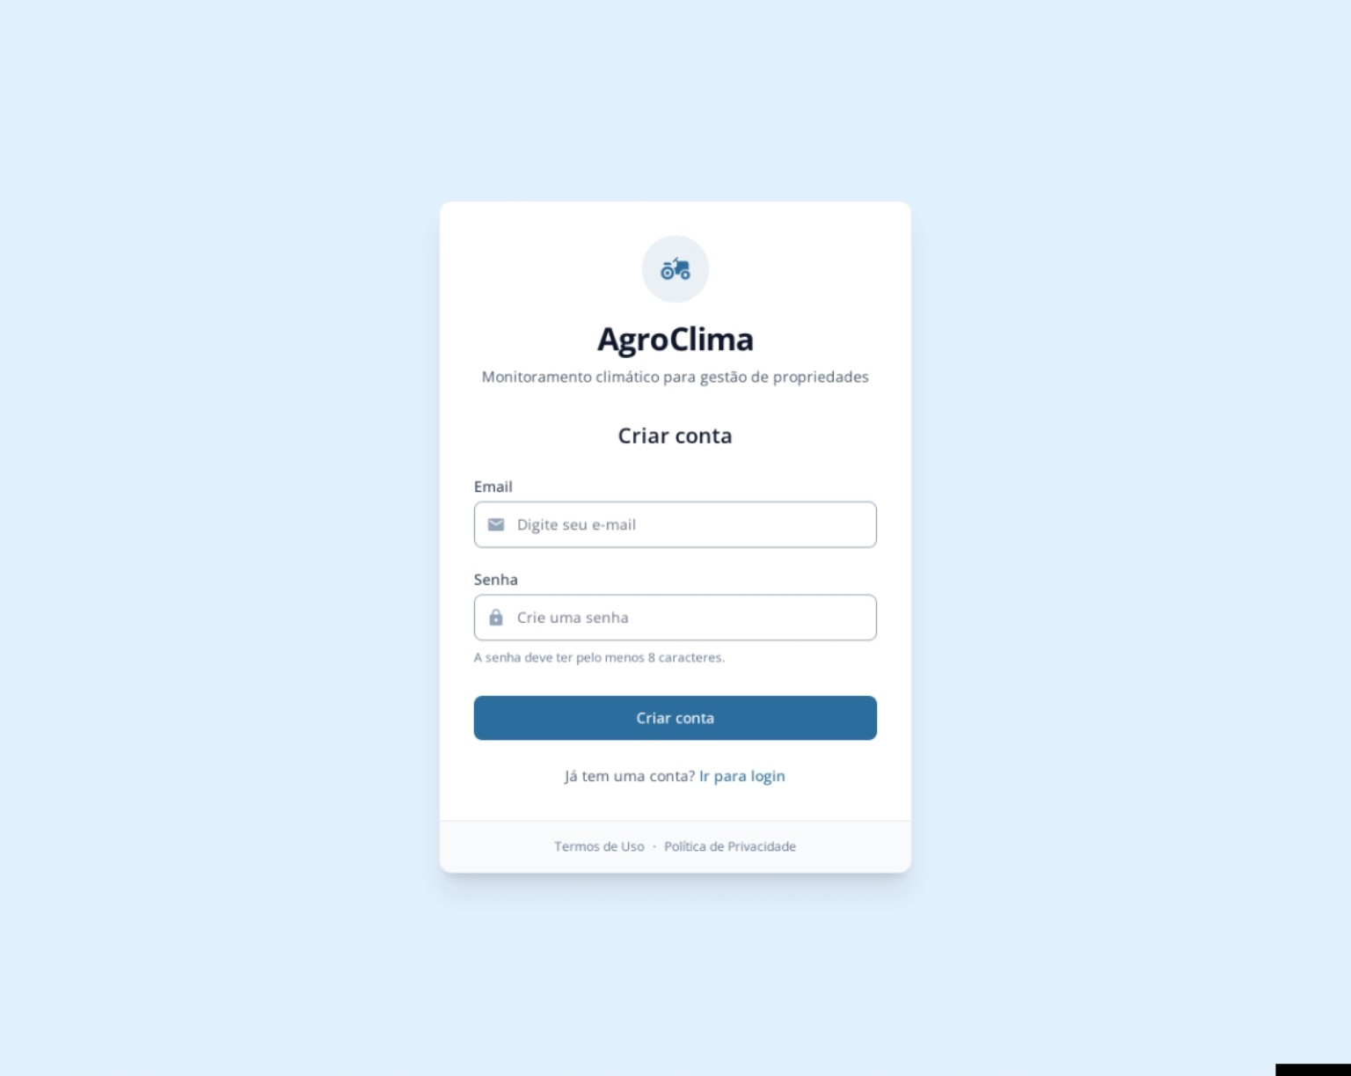

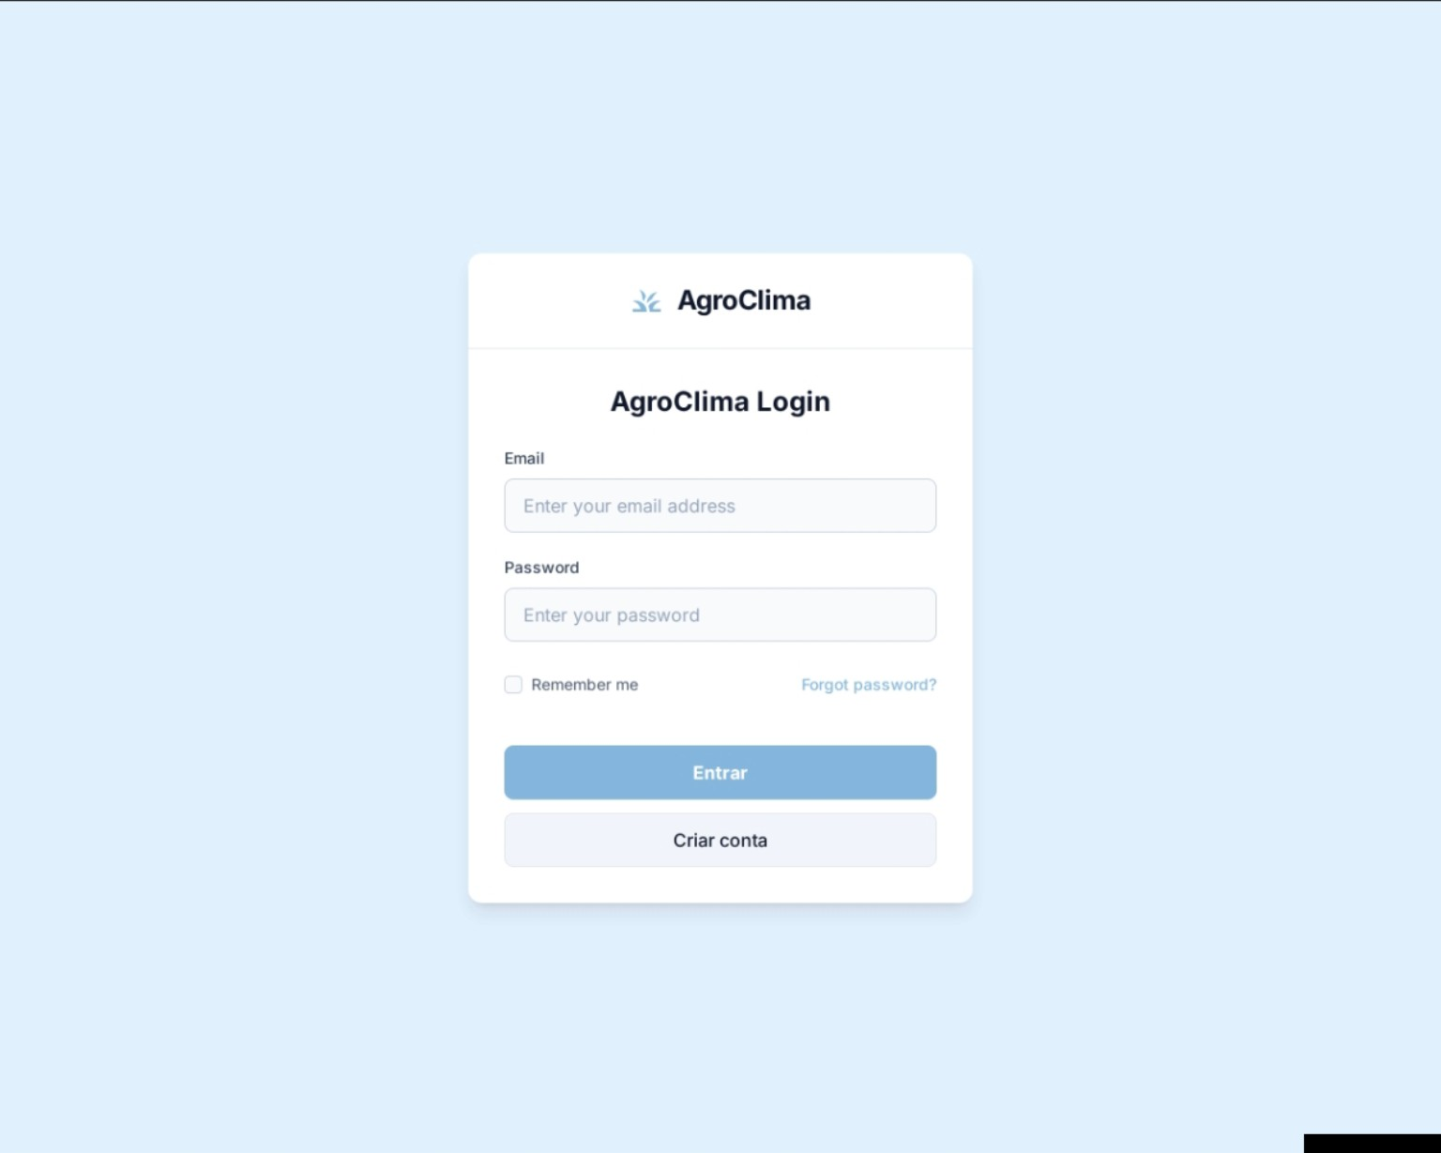
Ações disponíveis:
Cadastro de Usuário
Campos:
- Email
- Senha
Login no Sistema
AC002 – Cadastro de Propriedades Agrícolas
Desenvolver uma funcionalidade que permita ao usuário cadastrar, visualizar e gerenciar propriedades agrícolas.
Cada propriedade cadastrada será vinculada ao usuário e possuirá uma localização geográfica validada.

Validação de Localização
Para evitar cadastros de localizações inválidas, o sistema utilizará a API de geocoding da Open-Meteo para validar a localização informada.
Processo:
- O usuário informa cidade.
- O sistema consulta a API de geocoding.
- A API retorna uma lista de locais válidos.
- O usuário seleciona um dos locais retornados.
- O sistema salva o nome e as coordenadas geográficas (latitude e longitude).
Caso nenhum local válido seja encontrado, o cadastro da propriedade não será permitido.
Proposta de Interface:
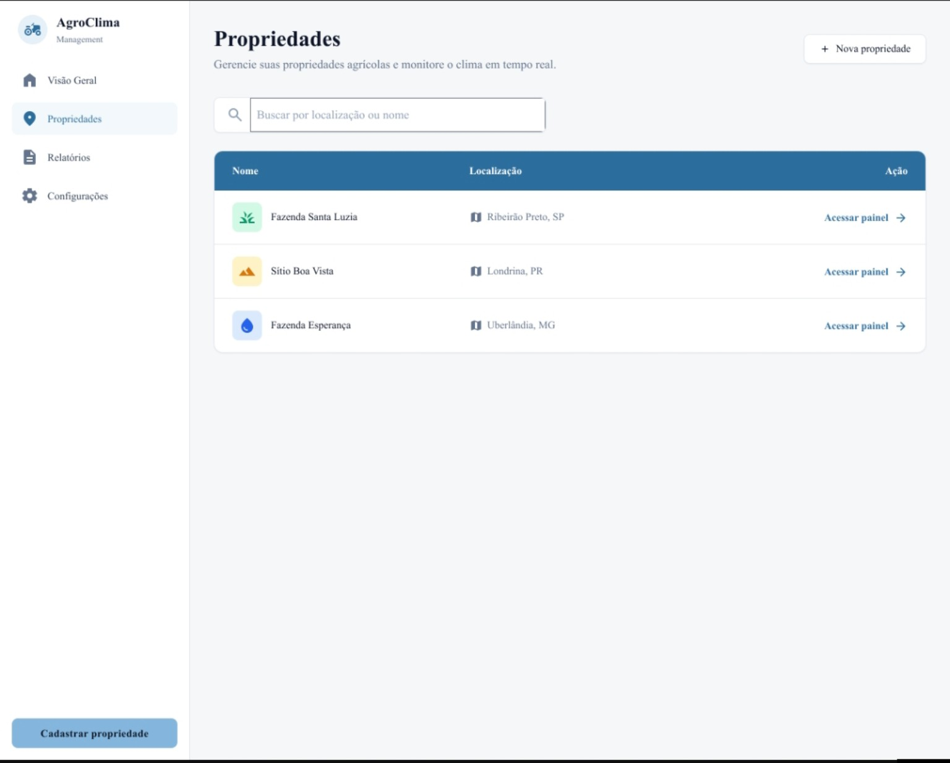
Ações Disponíveis:
Cadastrar Propriedade
Campos:
- Nome da propriedade
- Localização (cidade/estado ou CEP)
Visualizar Propriedades
Lista de propriedades cadastradas pelo usuário.
Acessar Painel Climático
Permite acessar o painel climático individual da propriedade selecionada.

AC003 – Painel Climático da Propriedade
Desenvolver uma tela responsável por exibir informações climáticas específicas da propriedade selecionada.
A consulta de dados meteorológicos será realizada utilizando a latitude e longitude da propriedade cadastrada.

Informações Apresentadas

- Nome da propriedade
- Localização
- Previsão meteorológica para as próximas 48 horas
- Previsão meteorológica para os próximos 7 dias
Variáveis Meteorológicas Utilizadas
Os seguintes dados serão obtidos da API meteorológica:
- Precipitação
- Velocidade do vento
- Umidade relativa do ar
- Temperatura
Proposta de Interface:
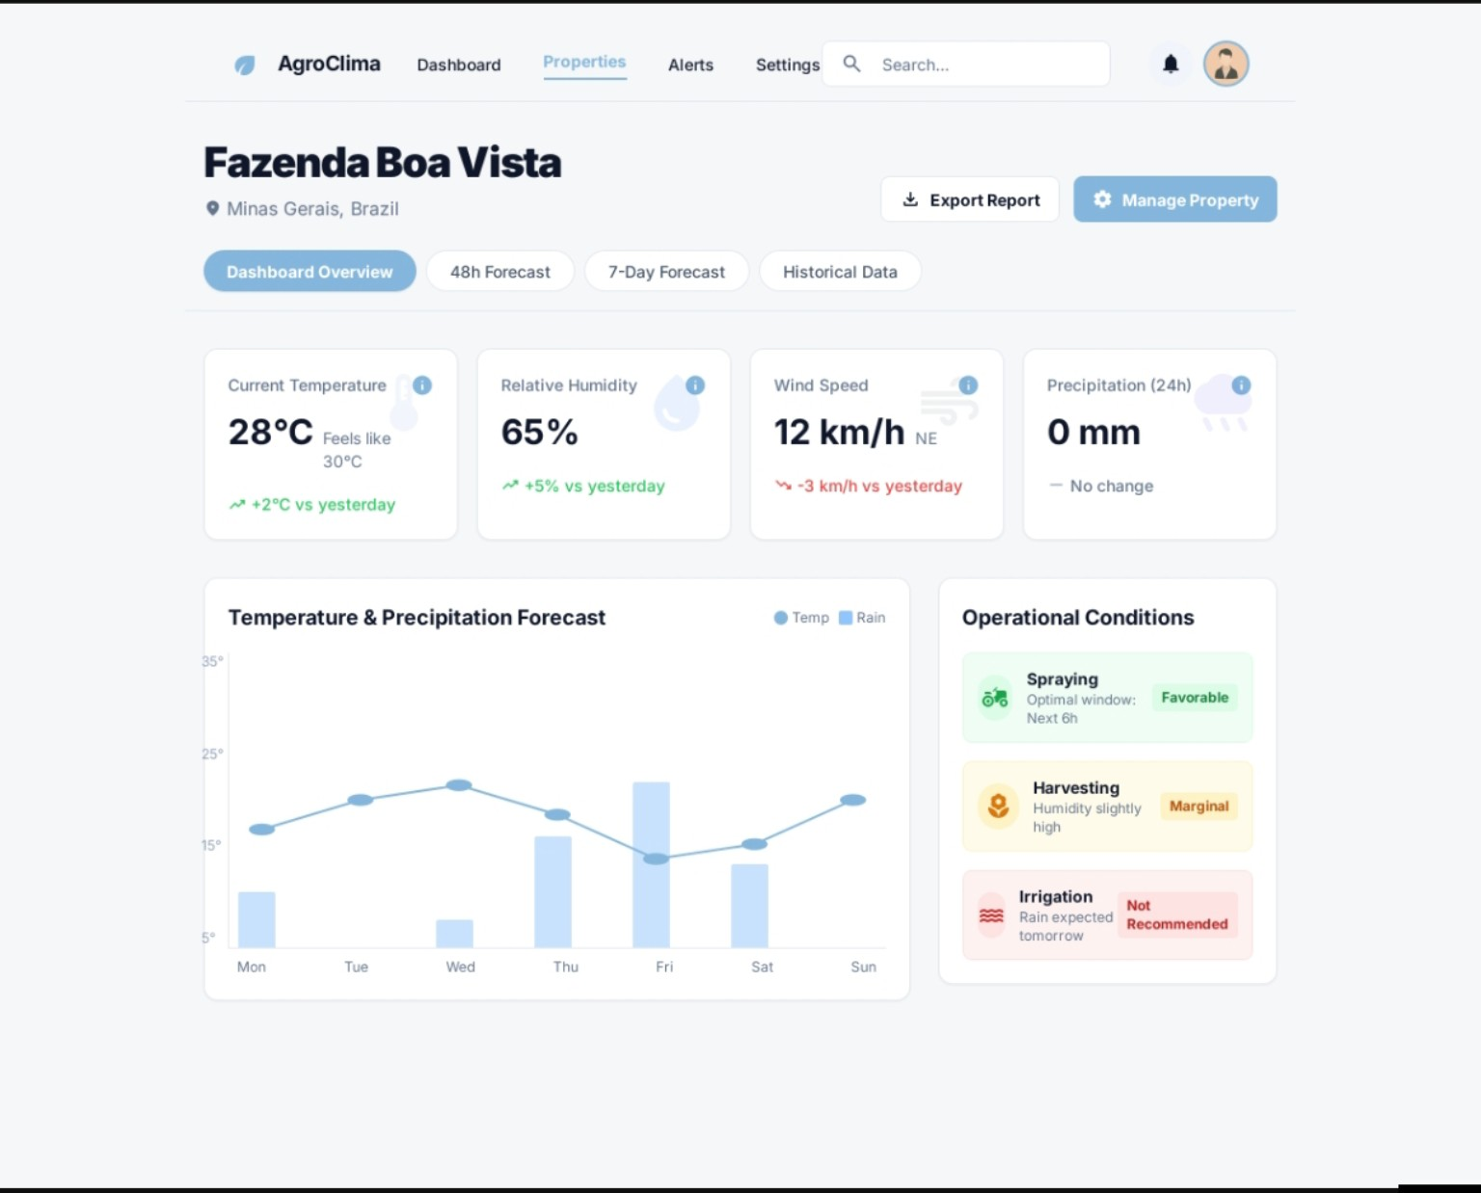
AC004 – Sistema de Alertas Climáticos
Desenvolver um mecanismo que analise os dados meteorológicos recebidos e gere alertas automáticos ao usuário.

Alertas Implementados

Alerta de Chuva
Condição:
Precipitação prevista superior a 5mm nas próximas 24 horas.
Mensagem:
"Chuva prevista nas próximas 24 horas. Evite realizar pulverizações."
Alerta de Vento Forte
Condição:
Velocidade do vento superior a 15 km/h.
Mensagem:
"Vento forte detectado. Alto risco de deriva durante pulverização."
Alerta de Baixa Umidade
Condição:
Umidade relativa inferior a 40%.
Mensagem:
"Umidade baixa. Risco de evaporação durante aplicação agrícola."
Cada alerta gerado deverá conter:
- Tipo de alerta
- Descrição
- Data e hora
- Propriedade relacionada
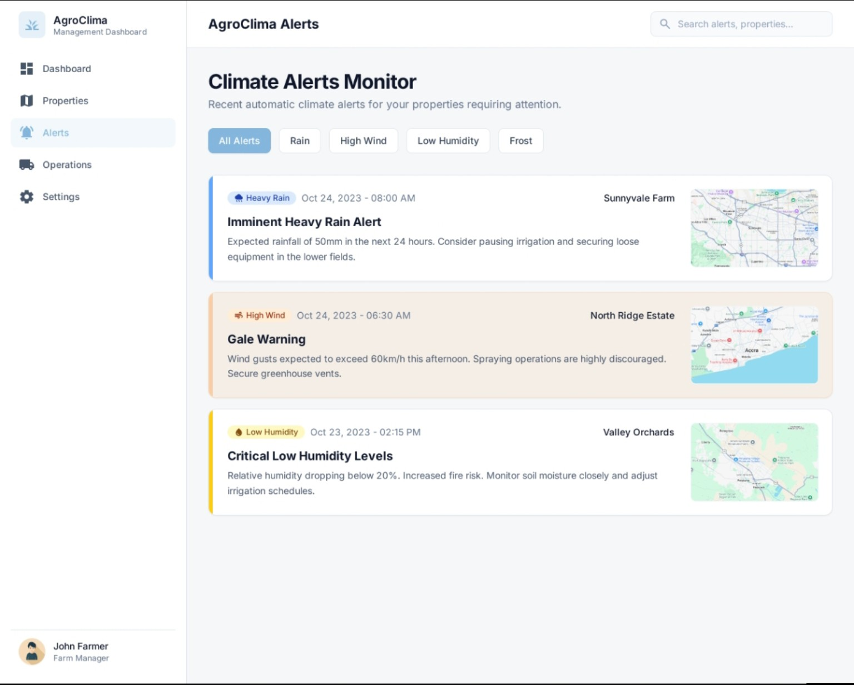
AC005 – Análise de Janelas Operacionais
Desenvolver um módulo que interprete os dados meteorológicos e indique se as condições são favoráveis ou desfavoráveis para determinadas atividades agrícolas.
As atividades analisadas serão:
- Pulverização
- Plantio
- Colheita
Regras de Pulverização
Condições Favoráveis
- Vento entre 3 km/h e 10 km/h
- Umidade acima de 50%
- Ausência de chuva prevista nas próximas 6 horas
- Temperatura inferior a 30°C
Condições Desfavoráveis
- Vento superior a 15 km/h
- Umidade inferior a 40%
- Chuva prevista nas próximas horas
- Temperatura superior a 32°C
Regras de Plantio
Condições Favoráveis
- Previsão de chuva leve nas próximas 48 horas
- Temperatura moderada
- Ausência de chuva intensa
Condições Desfavoráveis
- Períodos prolongados sem chuva
- Previsão de chuva intensa
Regras de Colheita
Condições Favoráveis
- Ausência de chuva prevista
- Umidade moderada
- Vento baixo
Condições Desfavoráveis
- Chuva prevista
- Umidade elevada
Proposta de Interface:
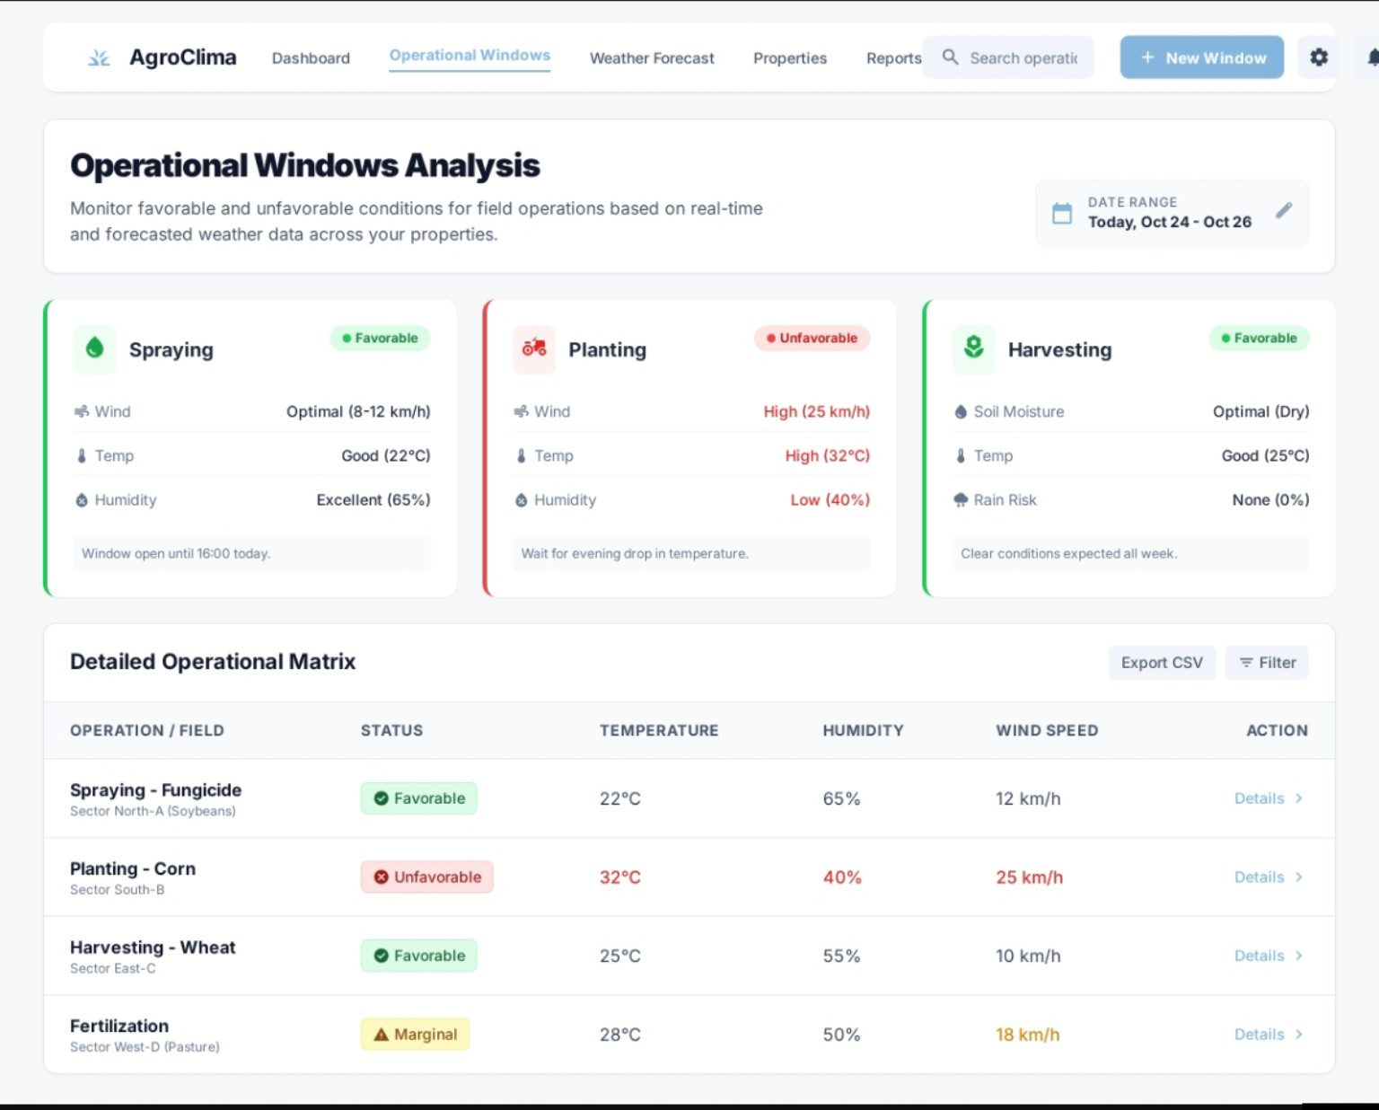
AC006 – Histórico de Alertas
Desenvolver uma funcionalidade que permita visualizar os alertas gerados anteriormente para cada propriedade.
Informações Apresentadas
- Tipo de alerta
- Descrição
- Data e hora
- Propriedade relacionada
Proposta de Interface:
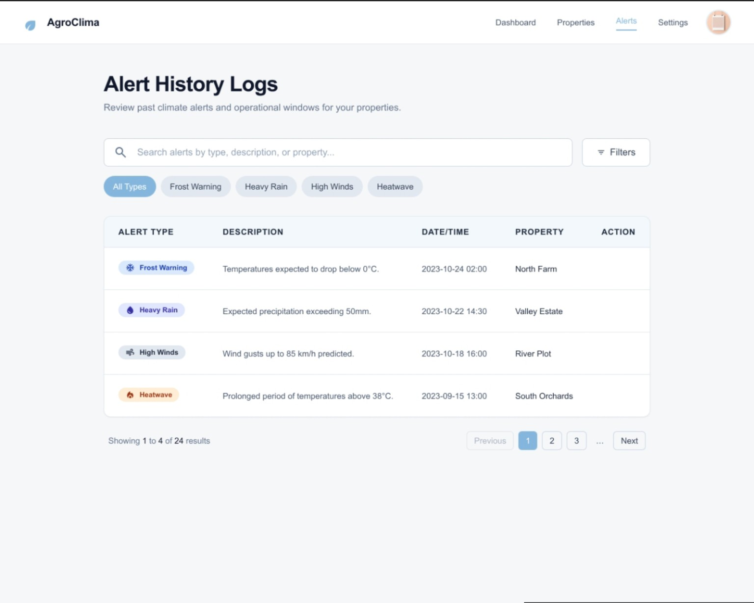
Fluxo de Utilização do Sistema
- O usuário acessa o sistema AgroClima através da tela de login.
- Caso não possua cadastro, poderá criar uma conta utilizando a funcionalidade de Cadastro de Usuário.
- Após autenticação, o usuário acessará o painel principal do sistema.
- O usuário poderá cadastrar propriedades agrícolas, informando nome e localização da propriedade.
- Após o cadastro da propriedade, o sistema permitirá acessar o Painel Climático da Propriedade, onde serão exibidas previsões meteorológicas e indicadores climáticos.
- O sistema analisará automaticamente os dados climáticos recebidos da API e poderá gerar alertas climáticos automáticos.
- O usuário poderá visualizar os alertas atuais ou consultar o Histórico de Alertas registrados para suas propriedades.
- O sistema também apresentará uma análise de janelas operacionais, indicando se as condições climáticas são favoráveis ou desfavoráveis para atividades agrícolas como pulverização, plantio e colheita.
2 – Premissas
A proposta está baseada nas funcionalidades descritas neste documento.
Qualquer inclusão de novas funcionalidades ou alteração no escopo descrito poderá implicar em revisão de prazo ou esforço estimado.
O sistema dependerá de comunicação com a API Open-Meteo para obtenção de dados meteorológicos e validação de localização.
Os testes de funcionamento serão realizados em ambiente web utilizando navegador compatível.
3 – Tempo de Desenvolvimento
Esforço Estimado | Duração Estimada | Prazo
90h – Desenvolvimento | 2 a 4 semanas | 1 mês

Prazo estimado considerando o desenvolvimento completo do sistema, incluindo cadastro de usuários, cadastro de propriedades, integração com API meteorológica, geração de alertas e análise de janelas operacionais.
4 – Aprovação
Os prazos e estimativas aqui registrados são válidos mediante aprovação desta proposta.
O início do desenvolvimento ocorrerá após validação do escopo apresentado neste documento.

